**白糖期权周报**

1. **标的上周走势回顾:**

国内白糖主力合约SR2001上周开盘价5532，收盘价5535，上涨0.11%。上周开始郑糖小幅震荡上扬，波动很小，但周三就跌了下来，随后又是缓慢上扬，整体变化很小。

1. **国际市场方面：**

据Green Pool表示，全球第二大糖出口国泰国本榨季的期末库存同比增加110万吨，达700万吨，较前两年增加近300万吨。虽然部分库存通过今年创纪录的ICE原糖期货交割消化，但中国打击食糖走私效果显著促使食糖供应过剩国家库存消化较往年放缓。

据巴西糖业协会Unica表示，在印度实施食糖出口和生产补贴政策后，导致巴西在2018年损失了14亿美元，同时导致所有食糖出口国的总损失达35亿美元。

1. **国内方面：**

18日下午白糖收涨，主产区现货报价基本持稳。具体情况如下：广西：南宁中间商站台暂无报价；仓库报价5930-6010元/吨，报价不变，成交一般。南宁集团厂仓报价5930-5970元/吨。柳州中间商站台报价6000-6020元/吨；仓库报价6000-6020元/吨，报价不变，成交一般。柳州集团站台报价6000元/吨，报价不变，成交一般。来宾中间商仓库报价6020元/吨。云南：昆明中间商报价5930-6050元/吨；大理报价5890-5950元/吨；祥云报价5900-5950元/吨。云南集团昆明报价5930-5960元/吨；大理报价5890-5920元/吨。新疆：乌鲁木齐中间商报价5600-5650元/吨。

1. **下周预期：**

上周郑糖整体波动很小，变化不大。当前基本面比较平静，国内方面，北方甜菜糖厂全面开榨，新糖售价稳定，近期供应偏紧的状况有所缓解，而且现货价格坚挺可能吸引南方糖厂提前开榨，预计本周白糖继续维持震荡格局。

1. **期权操作建议：**

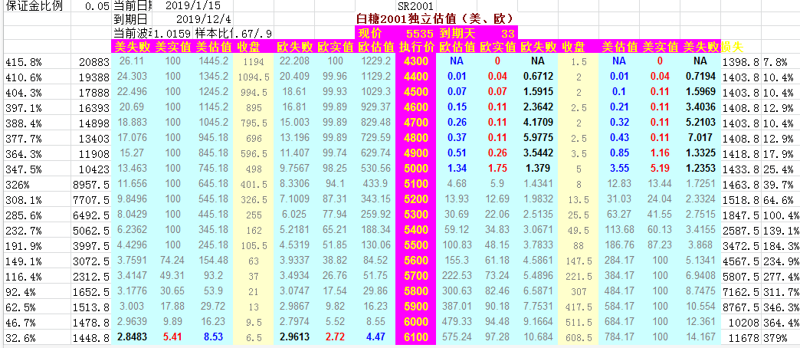

上周郑糖小幅震荡，波动很小，期权方面两端价格都有所缩水，看涨端6100C6.5左右的价格相对其风险来说已经不太合适，不建议继续加仓，现有两端持仓可以暂时持有观望。

**金鹏经济研究所**

**联系电话：66211412**

**免责声明：本研究报告由金鹏经济研究所提供，其中观点仅代表分析师个人观点，出现的价位及操作建议仅体现分析师个人分析思路，分析师力求报告内容所述信息的可靠、准确及完整，但不保证报告所述信息及结论的准确性。本报告所提出的观点、结论和建议仅供投资者参考，不能当然作为投资研究决策的依据，也不能成为本公司承担明示或暗示的道义或法律责任的依据。**